НАЦІОНАЛЬНИЙ ТЕХНІЧНИЙ УНІВЕРСИТЕТ УКРАЇНИ

«КИЇВСЬКИЙ ПОЛІТЕХНІЧНИЙ ІНСТИТУТ»

ФАКУЛЬТЕТ ІНФОРМАТИКИ І ОБЧИСЛЮВАЛЬНОЇ ТЕХНІКИ

КАФЕДРА ОБЧИСЛЮВАЛЬНОЇ ТЕХНІКИ

**Лабораторна робота №5**

*з дисципліни* ***«****Архітектура комп’ютерів 2****»***

Виконав:

студент 3 курсу

групи ІВ-82

Кузьмич А.А.

Перевірив:

Нікольський С. С.

Київ 2020 р.

Лістинг програми:

# hello1.c

#include <linux/init.h>

#include <linux/module.h>

#include <linux/printk.h>

#include <linux/types.h>

#include <hello1.h>

MODULE_LICENSE("Dual BSD/GPL\n");

MODULE_DESCRIPTION("AK-2 lab_5 advanced task: hello1\n");

MODULE_AUTHOR("Kuzmich IV-82\n");

EXPORT_SYMBOL(print_hello);

static int print_hello(uint n)

{

int i;

if (n < 0) {

pr_err("ERROR! n < 0\n");

}

else if (n == 0) {

pr_warn("WARNING! n = 0\n");

}

else if (n >= 5 && n <= 10) {

pr_warn("WARNING! 5 <= n <= 10\n");

}

else if (n > 10) {

pr_err("ERROR! n > 10\n");

return -EINVAL;

}

for (i = 0; i < n; i++) {

pr_info("Hello, world!\n");

}

return 0;

}

static int __init hello1_init(void)

{

pr_info("hello1 init\n");

return 0;

}

static void __exit hello1_exit(void)

{

pr_info("hello1 exit\n");

}

module_init(hello1_init);

module_exit(hello1_exit);

# hello2.c

#include <linux/init.h>

#include <linux/module.h>

#include <linux/types.h>

#include <hello1.h>

MODULE_LICENSE("Dual BSD/GPL\n");

MODULE_DESCRIPTION("AK-2 lab_5 advanced task: hello2\n");

MODULE_AUTHOR("Kuzmich IV-82\n");

static uint n = 1;

module_param(n, uint, 0);

MODULE_PARM_DESC(n, "How many hellos to print\n");

static int hello_init(void)

{

return print_hello(n);

}

static void hello_exit(void)

{

printk(KERN_ALERT "hello2 exit\n");

}

module_init(hello_init);

module_exit(hello_exit);

# Makefile

# add files from /inc to path

ccflags-y := -I$(PWD)/inc

ifneq ($(KERNELRELEASE),)

# kbuild part of makefile

obj-m := hello1.o hello2.o

else

# normal makefile

KDIR ?= /lib/modules/`uname -r`/build

default:

$(MAKE) -C $(KDIR) M=$$PWD

clean:

$(MAKE) -C $(KDIR) M=$$PWD clean

endif

# inc/hello1.h

#include <linux/types.h>

static int print_hello(uint n);

**Скріншоти виконання:**

insmod/rmmod for num in [1:5):

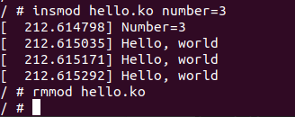

insmod/rmmod for num in [5:10] with /sys/module/hello/parameters:

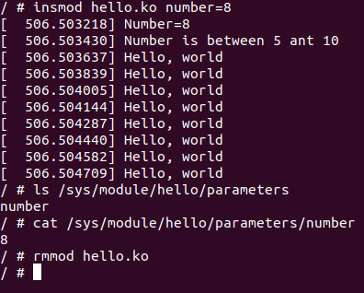

insmod for num larger than 10:

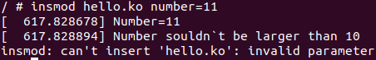

insmod/rmmod for num = 0:

